На Востоке столицы прошли масштабные показательные занятия
08.12.2023
Сотрудники Управления по ВАО Департамента ГОЧСиПБ совместно с ГКУ «Пожарно-спасательный центр» и ГКУ «Московская городская поисково-спасательная служба на водных объектах» провели мастер-класс c учениками образовательных организаций, подведомственных Департаменту образования и науки города Москвы, по программе «Спасательные работы на суше и на воде на тонком льду в межсезонье». Занятие проводилось с целью обучения детей правилам поведения на льду водоёмов, отработки навыков по правильным действиям при провале под лёд и спасении людей.
На территории Дворца творчества детей и молодёжи «Преображенский» были организованны три площадки с показательными занятиями.
На первой учебной площадке начальник поисково-спасательной станции «Троицкая» Роман Сорокин рассказал, как правильно выбираться из воды и передвигаться в сторону берега. Он отметил, что в первую очередь, если вы провалились под лёд, надо откинуть панику - зимняя одежда многослойна, поэтому несколько минут будет действовать как спасательный жилет, и за это время нужно собраться и постараться вытолкнуть себя из воды на лёд. Выбираться нужно обязательно в том направлении, откуда шёл человек, так как лёд там наиболее прочный. Нужно раскинуть руки под углом 45 градусов, поджать ноги и, опираясь руками на кромку, вытолкнуть корпус тела из воды, лечь на лёд грудью, затем перекинуть сначала одну ногу, потом вторую и далее, перекатываясь, двигаться от полыньи в сторону берега.
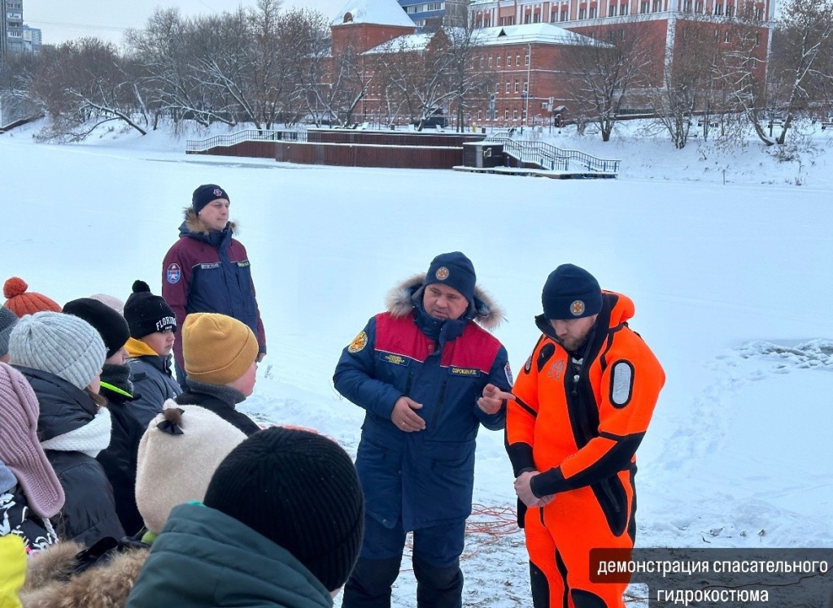
Роман Сорокин также рассказал, как правильно оказывать помощь человеку, провалившемуся под лёд. Он заострил внимание на том, что ни в коем случае нельзя протягивать утопающему руку, потому что человек будет опираться на неё всем своим весом и может утянуть спасающего в воду. В этом случае может быть уже два погибших человека. Спасать нужно с помощью любых подручных средств, это может быть палка, лыжа, шарф, ремень, куртка или любой предмет одежды, за который может ухватиться утопающий и с помощью которого можно его вытянуть из воды. Такой способ позволит не приближаться к краю полыньи слишком близко, не провалиться самому и оставить место пострадавшему для того, чтобы выбраться на лёд.
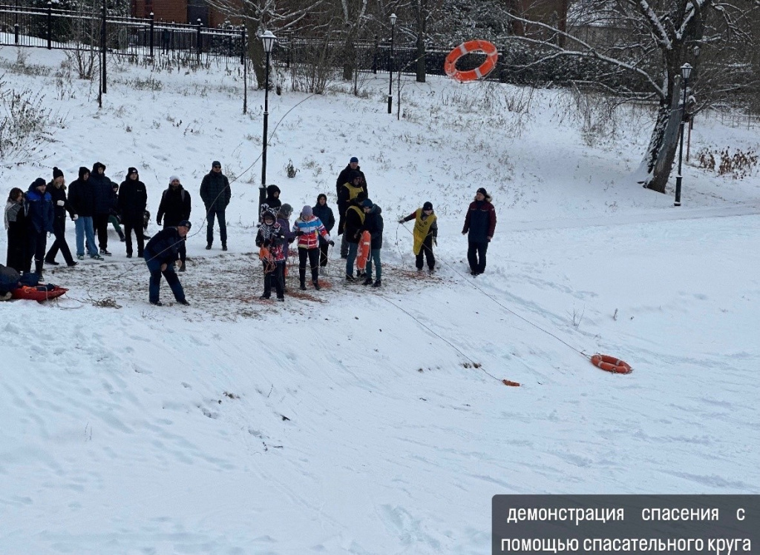
На второй учебной площадке доброволец Всероссийского студенческого корпуса спасателей Дарья Тимошенко продемонстрировала основные правила оказания первой помощи в разных ситуациях.
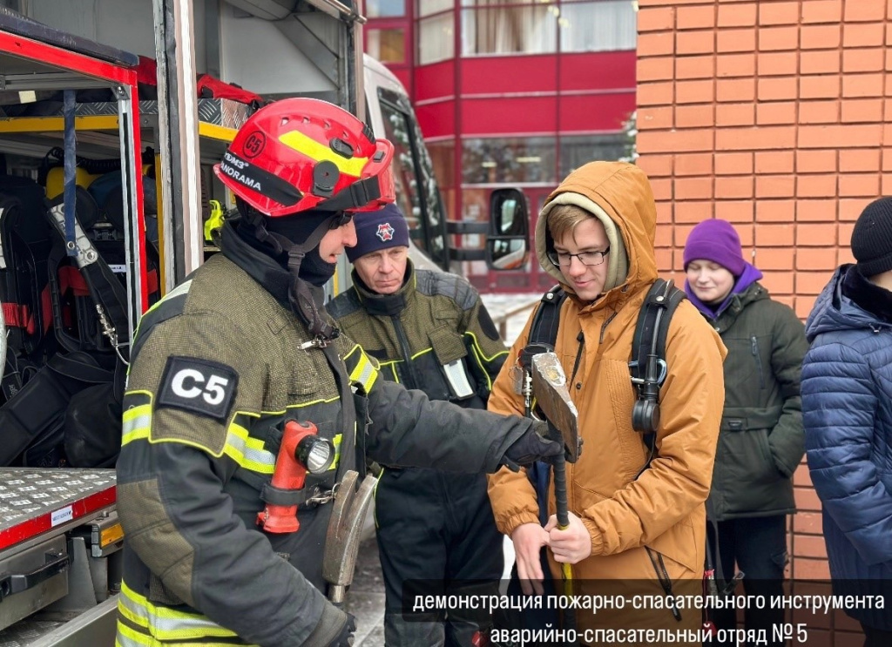
«Сначала оцените обстановку и обеспечьте безопасные условия для оказания первой помощи, вызовите скорую и приступайте к оказанию помощи. Определите сознание у пострадавшего - для проверки сознания необходимо аккуратно потормошить пострадавшего за плечи и громко спросить: «Что с Вами? Нужна ли Вам помощь?». Человек, находящийся в бессознательном состоянии, не сможет отреагировать и ответить на эти вопросы. При необходимости проведите сердечно-легочную реанимацию до появления признаков жизни или приезда скорой помощи», – рассказала она.
На третьей учебной площадке специалисты аварийно-спасательного отряда №5 показали ребятам снаряжение спасателей и рассказали основные правила пожарной безопасности.
«Практика показывает, что общение с детьми напрямую дает хорошие результаты, так как дети лучше усваивают важную информацию касающуюся их безопасности, основанную на личном опыте», - отметил заместитель начальника Управления по ВАО Департамента ГОЧСиПБ Василий Чебурков.
Школьникам разрешили не только посмотреть на оборудование, которое находится в аварийно-спасательном автомобиле, но и потрогать всё своими руками. Подрастающему поколению было очень интересно посмотреть какое снаряжение находится внутри, с помощью каких инструментов проводят аварийно-спасательные работы.
«Спасатели первыми приходят на помощь, ежедневно помогая тысячам людей и спасая их жизни. Но одна из самых важных наших миссий — это просветительская, образовательная», - завершил мероприятие начальник аварийно-спасательного отряда №5 Иван Парфентьев.
Работа с детьми в округе проводится постоянно. В мероприятии приняли участие 100 учеников школ Восточного административного округа. В конце мероприятия всем присутствовавшим раздали памятки по безопасности.

Адрес страницы: http://kosino-uhtomski.mos.ru/the-department-gochs-and-pb/news-gochs-and-pb/detail/12033916.html
Управа района Косино-Ухтомский города Москвы

